令和7年度　第2回感性情報工学レポート（6/3（火）実施）

AN104

［番号］　8　［氏名］　　　國安柾希　　　　［得点］

レポート作成に要した時間：　1.5　h

【問題】（各5点）

　現在市販されている工業製品において，あなたが「なるほど」と思ったり，「これはよい（欲しい）」と感じたりして興味を持ったデザインや技術的な工夫の具体的な例（写真や図があるとよい）を挙げ，以下の項目を記述せよ．

(1) どの製品のどこが，どのように新しい（あるいはユニーク）と思うか，そしてどのような点があなたに魅力や満足を感じさせるのか，引用元を明らかにした上で技術的な理由を述べなさい．

(2) (1)で示した技術的工夫を参考にし，既存のシステムに感性工学的な付加価値を加えることで格段に魅力改善につなげる技術を提案せよ．

【回答】

ISSEY MIYAKE O

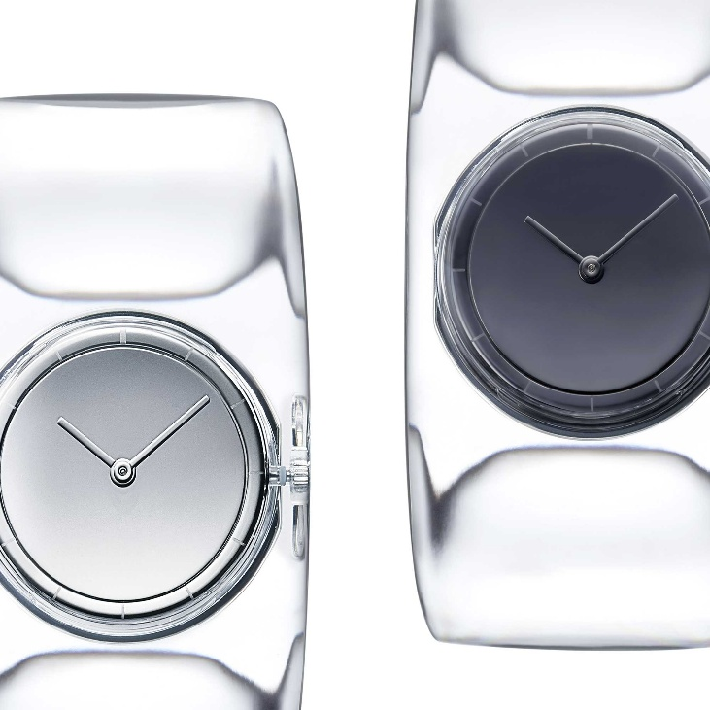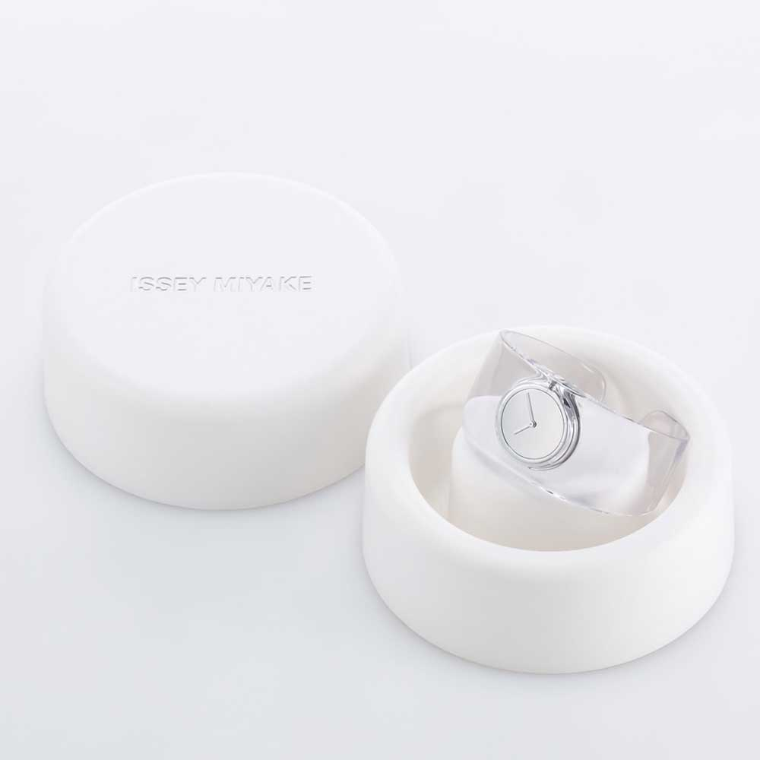

腕時計といえば，「トゥールビヨン」「ミニッツリピータ」「パーペチュアルカレンダ」など，複雑な機構を思い浮かべる人も多いと思うが，この「O」はそのような複雑さをできるだけそぎ落とし，時計としての存在が希薄に感じるほど，従来の腕時計とは全く違ったミニマムさを実現している．  
「水のかたち．透明な時を刻む時計」というコンセプトのもとで作成され，透明なバングル型のデザインなど今までにないユニークさがある．特にこの透明なバングルは，光の反射や屈折率でさまざまに表情を変えるように，意図的にケースに厚みを持たせてあり，まるで腕の周りにふわりと浮かんだ水のリングの上に時計が浮かんでいるような不思議な美しさに感動する[1]

(2)  
「機能をそぎ落としたミニマムさ」と「光や背景で表情を変える，水のような流動性」を「読書用端末」にとりいれる．  
読書以外の機能をそぎ落とした端末．技術書や自己啓発書など集中したい内容では色温度を低く，ほっこりするような小説や児童書では安心するように色温度を高くするなど，内容によって表情を変えるようなシステム．

参考文献

[1] 水というカタチのないものを時計にする。そんなきっかけから生まれた。,ISSEY MIYAKE WATCH, https://www.isseymiyake-watch.com/column/vol06.html